南安一中2014～2015学年度高三上学期期中考
数试卷（理科）

本试卷考试内容为：总复习第一至五章节及第七章节，满分１５０分，考试时间１２０分钟.
注意事项：
1．答题前，考生务必先将自己的姓名、准考证号填写在答题纸上.
2．考生作答时，请将答案答在答题纸上，在本试卷上答题无效。按照题号在各题的答题区域内作答，超出答题区域书写的答案无效.
3．答案使用0．5毫米的黑色中性（签字）笔或碳素笔书写，字体工整、笔迹清楚.
4．保持答题纸纸面清洁，不破损。考试结束后，将本试卷自行保存，答题纸交回.
一、选择题：本大题共10小题，每小题5分，共50分.在每小题给出的四个选项中，只有一个是符合题目要求的.
（第3题图）
正视图 侧视图
俯视图
1. 已知复数满足，则为（ ）
A． B． C． D．
2. 已知向量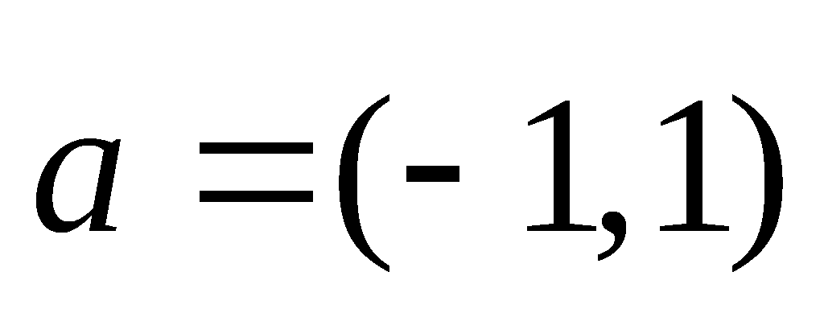,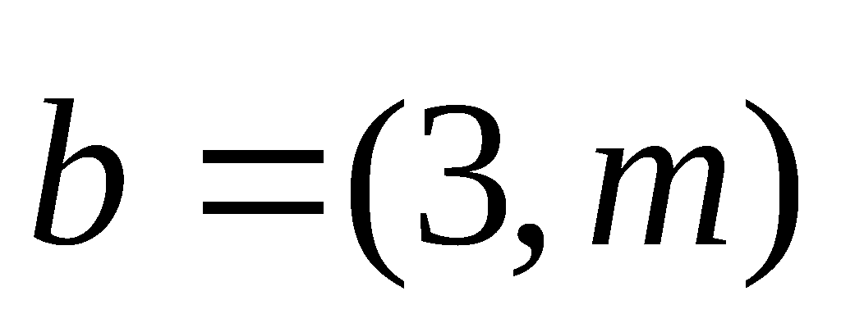,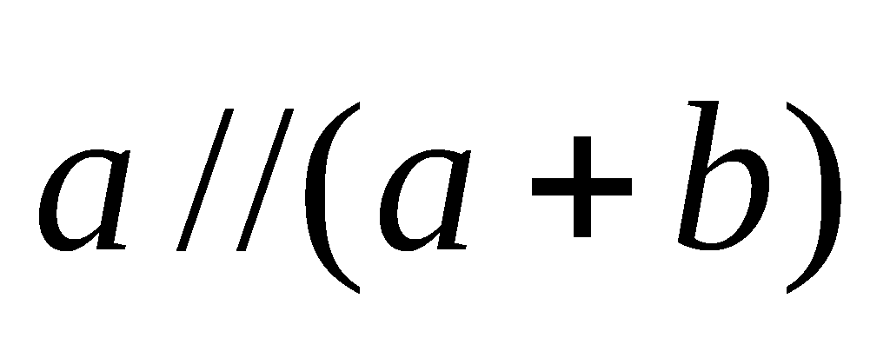,则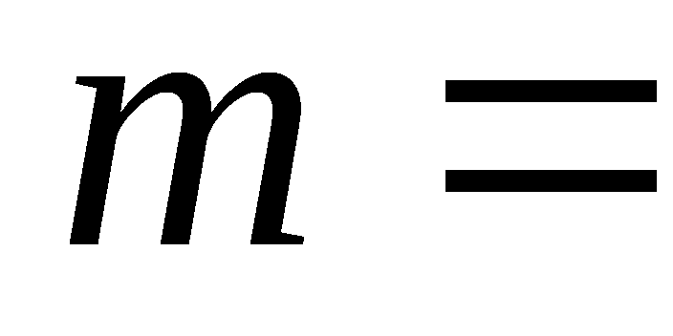（ ）
A．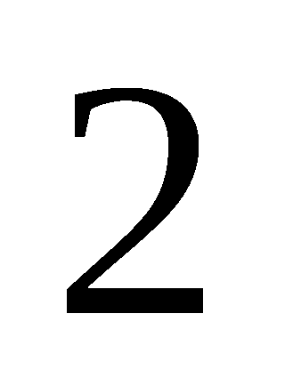 B．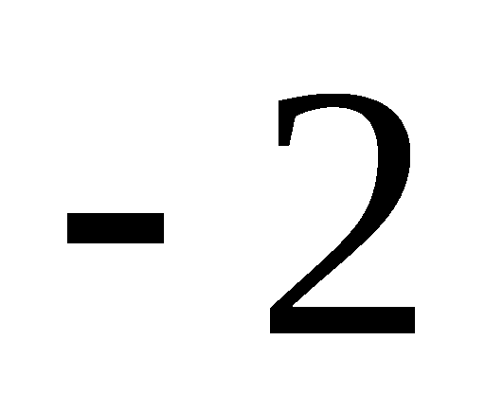 C．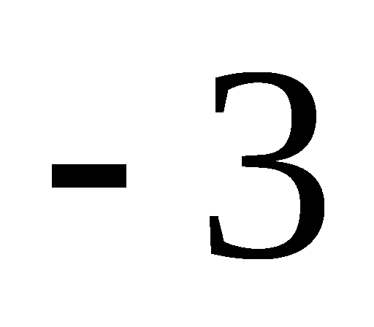 D．
3. 某几何体的三视图如图所示，且该几何体的体积是3，则正视图中的$x$的值是（ ）
A.2 B. C. D.3
4. 设，则（ ）
A． B． C． D．
5. 设函数$f(x)$是定义在R上的奇函数，$f(x+2)=−f(x)$，当$0≤x≤1$时，$f(x)=x$，
则$f(7\text{.}5)$等于（ ）
A． B． C． D．
6. 科下列关于命题的说法错误的是 ( )
A．命题“若，则”的逆否命题为“若，则”；
B．“”是“函数在区间上为增函数”的充分不必要条件；
C．若命题：，则：；
D．命题“ ”是真命题
7. 函数y＝的图象大致是 ( )
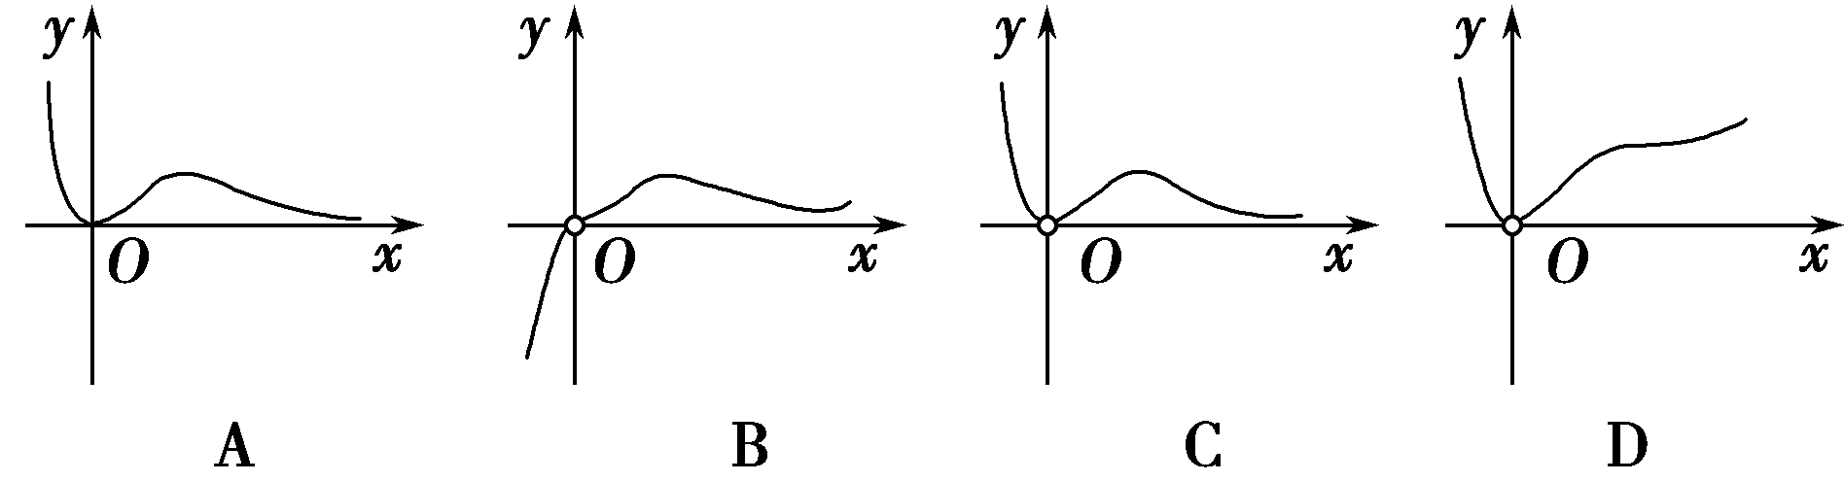
8. 函数的图象如图所示，为了得到的图象，则只要将的图象 （ ）
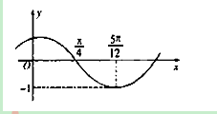
A．向左平移个单位长度 B．向右平移个单位长度
C．向左平移个单位长度 D．向右平移个单位长度
9. 设是两条不同的直线， 是两个不同的平面,下列命题中为真命题的个数（ ）
①若,,,则 ②若,,,则
③若,,则 ④若,,,则
A．个 B．个 C．个 D．个
10. 已知函数对任意的满足（其中是函数的导函数），则下列不等式成立的是( )
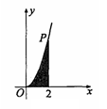
A． B． C． D．
二、填空题：本大题共5小题，每小题4分，共20分，把答案填在答题卡的相应位置．
11. 设数列是等差数列,$a_{1}+a_{2}+a_{3}=−\text{24}$,$a_{\text{19}}=\text{26}$, 则此数列前项和等于 .
12. 如图，已知幂函数的图象过点，则图中阴影部分的面积等于 ．
13. 若的面积为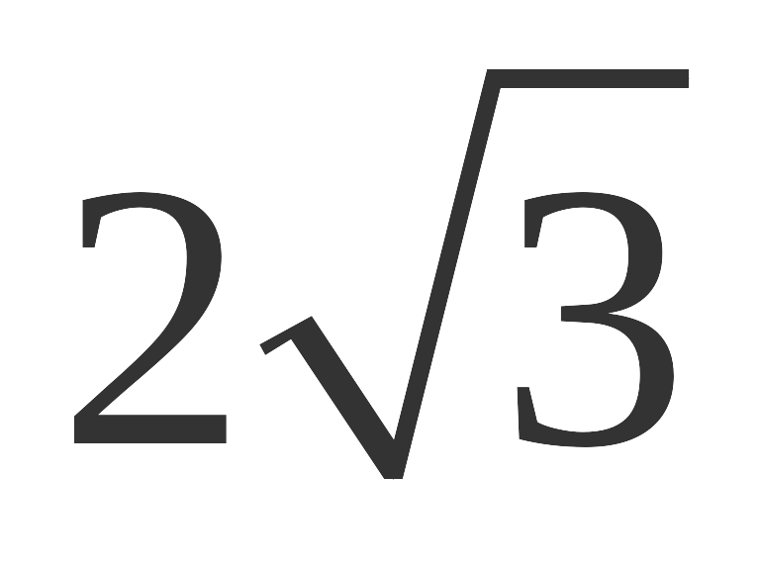，，，则角的大小为 .
14. 已知函数，，若对任意，存在，使得，则实数的取值范围是 .

15. 已知是函数图象上的任意一点，该图象的两个端点， 点满足，（其中，为轴上的单位向量），若 (为常数)在区间上恒成立，则称在区间上具有 “级线性逼近”.
现有函数：①;②；③;④.
则在区间上具有“级线性逼近”的函数的是 （填写符合题意的所有序号）.
三、解答题：本大题共6小题，共80分.解答应写出文字说明，证明过程或演算步骤.
16．（本小题满分13分）已知数列$\left\{a_{n}\right\}$的前项和为$S_{n}$，且满足
（Ⅰ）求数列的通项公式；
（Ⅱ）记，求数列的前项和．

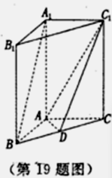
17．（本小题满分13分）如图，在直三棱柱中，，
（第17题图）
点D是BC的中点.
（Ⅰ）求证：A₁B//平面ADC₁；
（Ⅱ）求平面ADC₁与ABA₁所成二面角的平面角的正弦值.

18．（本小题满分13分）已知函数的图像经过点.
(Ⅰ)求函数的递增区间；
(Ⅱ)若，求的值.

19．（本小题满分13分）已知函数．
(Ⅰ) 求函数的最小正周期和对称轴的方程；
(Ⅱ)设锐角的角的对边分别为，且，求的取值范围．

20．（本小题满分14分）已知函数在处的切线与直线垂直，函数．
（Ⅰ）求实数的值；
（Ⅱ）若函数存在单调递减区间，求实数b的取值范围；
（Ⅲ）设是函数的两个极值点，若，求的最小值．

21．（本小题满分14分）本题有（1）、（2）、（3）三个选答题，每小题7分，请考生任选2个小题作答，满分14分．如果多做，则按所做的前两题记分．
（1）（本小题满分7分）选修4－2：矩阵与变换
已知矩阵$A=\left(\begin{matrix}3 & a \\ 2 & b\end{matrix}\right)$的两个特征值为6和1，
（Ⅰ）求$a,b$的值 （Ⅱ）求矩阵$A^{−1}$.
（2）（本小题满分7分）选修4－4：坐标系与参数方程
在平面直角坐标系$\text{xoy}$中，圆$C$的参数方程为$\left\{\begin{matrix}x=−\frac{\sqrt{2}}{2}+r\text{cos}θ \\ y=−\frac{\sqrt{2}}{2}+r\text{sin}θ\end{matrix}\right.$（$θ$为参数，$r>0$），以$O$为极点，$x$轴非负半轴为极轴建立极坐标系，直线$l$的极坐标方程为$ρ\text{sin}(θ+\frac{π}{4})=1$，
（Ⅰ）写出圆$C$的普通方程和直线$l$的直角坐标方程；
（Ⅱ）若圆$C$上的点到直线$l$的最大距离为3，求半径$r$的值.
（3）（本小题满分7分）选修4－5：不等式选讲
若$a,b,c$为正实数且满足$a+2b+3c=6$，
（Ⅰ）求$\text{abc}$的最大值； （Ⅱ）求的最大值．

南安一中2014～2015学年度高三上学期期中考
数试卷参考答案（理科）
一、选择题：（5×10=50）
题号 | 1 | 2 | 3 | 4 | 5 | 6 | 7 | 8 | 9 | 10
答案 | B | C | D | B | A | D | C | A | D | B
二、填空题：（4×5=20）
11． 12． 13． 14． 15. ①②③
三、解答题：本大题共6小题，共80分。解答应写出文字说明，证明过程或演算步骤.
16．（本小题满分13分）
解：（Ⅰ）因为令，解得．……………………2分
因为
所以[ ……………………3分
两式相减得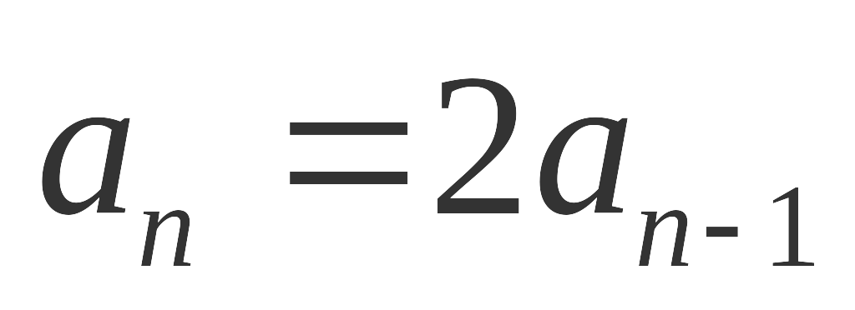， ……………………5分
所以是首项为1，公比为2的等比数列，
所以． ……………………7分

（Ⅱ）解：，[来,科，]
……………………10分
……………………13分

17．（本小题满分13分）
（Ⅰ）连接A₁C，交C₁A于E，则E为A₁C的中点，又点D是BC的中点，
所以DE//A₁B， ……3分
又DE平面ADC₁，A₁B平面ADC₁，故A₁B//平面ADC_{1.} ……5分

（Ⅱ）如图建立空间直角坐标系A—xyz,
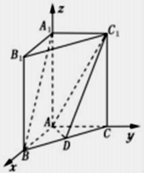
则A（0,0,0），C(0,2,0),D(1,1,0),C₁(0,2,4),…6分
是平面ABA₁的一个法向量， ……7分
设平面ADC₁的法向量.
,
由
取，得
平面ADC₁的法向量， ……9分
平面ADC₁与ABA₁所成的二面角为，
. ……………………11分
从而，即平面ADC₁与ABA₁所成二面角的正弦值为 ………13分

18. （本小题满分13分）
解：（Ⅰ），
∴ ，， ……………………3分
∴ ，

由， 得，
所以函数的递增区间为. ………………6分
(Ⅱ) ，∴ ，……………………8分
∵ ， ∴，
∴ ， ……………………10分
∴
. ……………………13分

19．（本小题满分13分）
解：（Ⅰ）
…………3分
故的最小正周期为 ………4分
由（）得对称轴的方程为 …6分
（Ⅱ）（Ⅱ）由得即
………8分
由正弦定理得
= ……………10分
三角形为锐角三角形且，
即且 可得 …………11分
的取值范围为. ………13分

20．（本小题满分14分）
解：（Ⅰ）∵，∴.…………1分
∵与直线垂直，∴，∴ . …………3分
（Ⅱ）
由题知在上有解，设，则，所以只需故b的取值范围是. …………8分
(III) ，所以令
所以设 ，所以在单调递减， ，
故所求的最小值是 …………14分

21. （本小题满分14分）
（1）（Ⅰ）依题1，6是关于的方程，
的两个根，由韦达定理有 …………4分
（Ⅱ），所以 …………7分

（2）（Ⅰ）圆C的普通方程为：，
直线的直角坐标方程为： …………3分
（Ⅱ）圆C的圆心C到的距离
圆C上的点到的距离的最大值为，所以 …………7分

（3）（Ⅰ）
当且仅当即时等号成立。所以的最大值为 …………3分
（Ⅱ）
当且仅当即时等号成立
所以的最大值为。 …………7分

班级____________姓名_________ ____座号____________准考号_______________

